**Jaakko Pöyhönen** **ANSIOLUETTELO**

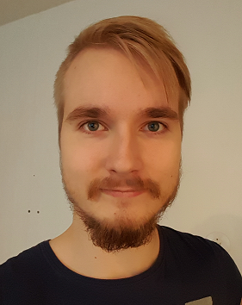

Synt. 28.11.1993

Voionmaankatu 9 B 29

40700 Jyväskylä

044 2397038 15.2.2016

jaakko.poyhonen@gmail.com

**KOULUTUS**

**Jyväskylän ammattikorkeakoulu, Tieto- ja viestintätekniikka 2015-**

27/240 opintopistettä. Ohjelmistotekniikan suuntautuminen.

**Savonia ammattikorkeakoulu, 49/240OP 2014-2015**

Tieto- ja viestintätekniikan koulutusohjelma.

**Savon ammatti– ja aikuisopisto, Siilinjärvi. 2012**

Sähköalan perustutkinto. 120ov

*Sähköverkko- ja automaatiotekniikka.*

**TYÖKOKEMUS**

**Genelec Oy 4.6.2012 - 3.8.2012 Iisalmi**

Kaiuttimien ja vahvistimien kokoonpanoa ja testausta, sekä elektroniikan kokoonpanoa ja testausta.

**KIELITAITO**

suomi äidinkieli

englanti sujuva

**LISÄTIETOJA**

**Harrastukset**

*Kitara, pyöräily, tietokonepelit.*

**Varusmiespalvelus**

*Varusmiespalvelus suoritettu ilmavoimissa 2013.*